Правила безпечної поведінки в надзвичайних ситуаціях
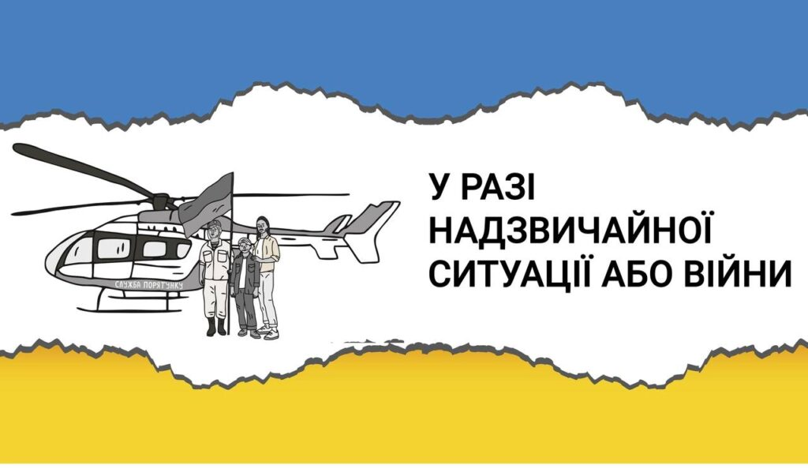
При загрозі бойових дій
- Закрийте штори або жалюзі (заклейте вікна паперовою стрічкою) для зниження ураження осколками скла. Вимкніть джерело живлення, закрийте воду і газ, загасіть пічне опалення.
- Візьміть документи, гроші і продукти, предмети першої необхідності, медичну аптечку.
- Негайно покиньте житлове приміщення, сховайтесь в підготовленому підвалі або найближчому укритті.
- Попередьте про небезпеку сусідів. Надайте допомогу старим і дітям.
- Без крайньої необхідності не залишайте безпечного місця перебування.
- Проявляйте крайню обережність, не піддавайтеся паніці.
- Якщо стався вибух
- Переконайтеся в тому, що ви не отримали значних травм.
- Заспокойтеся і уважно озирніться навколо, чи не існує загрози подальших обвалів і вибухів,
які не звисає чи з руїн розбите скло, не потрібна комусь ваша допомога.
- Якщо є можливість — спокійно вийдіть з місця події. Якщо ви опинилися в завалі — періодично подавайте звукові сигнали. Пам’ятайте, що при низькій активності людина може протриматися без води п’ять діб.
- Виконуйте всі розпорядження рятувальника.
- При повітряній небезпеці
- Вимкніть джерело живлення, закрийте воду і газ.
- Погасіть пічне опалення.
- Візьміть документи, гроші і продукти, предмети першої необхідності, медичну аптечку.
- Попередьте про небезпеку сусідів і при необхідності надайте допомогу старим і хворим.
- Якнайшвидше дійдіть до захисної споруди або сховайтеся на місцевості. Дотримуйтесь спокою і порядку. Без крайньої необхідності не залишайте безпечного місця перебування. Слідкуйте за офіційними повідомленнями.
- При загрозі масових заворушень
- Зберігайте спокій і розсудливість.
- При перебуванні на вулиці негайно покиньте місця масового скупчення людей, уникайте агресивно налаштованих осіб.
- Не піддавайтеся на провокації.
- Надійно закрийте двері. Не підходьте до вікон і не виходьте на балкон. Без крайньої необхідності не покидайте приміщення.
- Якщо вас захопили злочинці як заручника і вашому життю і здоров’ю загрожує небезпека
- Намагайтеся запам’ятовувати будь-яку інформацію (вік, зріст, голос, манеру розмовляти, звички і т.п.) про злочинців, що надалі може допомогти встановити їх місцезнаходження.
- При першій можливості намагайтеся повідомити про місце свого перебування рідним чи в міліцію.
- Намагайтеся бути розважливими, спокійними, по можливості миролюбними, оберігайте себе від непотрібного ризику.
- Якщо злочинці перебувають у стані алкогольного або наркотичного сп’яніння, то намагайтеся максимально обмежити себе від спілкування з ними, так як їх дії можуть бути непередбачувані.
- Чи не підсилюйте агресивність злочинців непокорою, сваркою, зайвим опором.
- Виконуйте вимоги терористів, не створюючи конфліктних ситуацій, запитуйте дозволу переміщатися, сходити в туалет, відкрити сумочку і т.д.
- Уникайте будь-яких дискусій, особливо політичних, зі злочинцями, будьте, насамперед, уважними слухачами.
- Зберігайте свою честь і нічого не просіть, намагайтеся з’їдати все, що дають, незважаючи на те, що їжа може бути непривабливою.
- Якщо ви тривалий час перебуваєте поруч із злочинцями, постарайтеся встановити з ними контакт, викликати гуманні почуття і почати розмову, не наводячи їх до думки про те, що ви хочете щось вивідати.
- Не дозволяйте собі падати духом, використовуйте будь-яку можливість поговорити з самим собою про свої надії, проблеми, які трапляються в житті, постарайтеся заспокоїтися і розслабитися за допомогою медитації, читайте різні тексти, постарайтеся згадати вірші.
- Уважно стежте за поведінкою злочинців та їх намірами, будьте готові до втечі, якщо ви абсолютно впевнені в безпеці такої спроби.
- Постарайтеся знайти найбільш безпечне місце в приміщенні, де вас тримають і де можна було б захиститися під час штурму терористів (приміщення, стіни і вікна яких не виходять на вулицю — ванна кімната або комора), у разі відсутності такого місця падайте на підлогу при будь-якому шумі або стрілянині.
- При застосуванні спеціальними підрозділами сльозоточивого газу дихайте через мокру тканину, швидко і часто моргайте, викликаючи сльози.
- Під час штурму ні в якому разі не беріть в руки зброю терористів, щоб не постраждати від штурмуючих, які стріляють по озброєним людям.
- При звільненні виходьте швидше, речі залишайте там, де вони лежать, оскільки можливі вибухи або пожежа, беззаперечно виконуйте команди групи захоплення.
- При проведенні тимчасової евакуації цивільного населення з небезпечного району
- Візьміть документи, гроші і продукти, необхідні речі, медикаменти.
- По можливості надайте допомогу громадянам похилого віку, людям з фізичними вадами.
- Дітям дошкільного віку вкладається в кишеню або пришивається до одягу записка, де вказується прізвище, ім’я, по батькові, домашня адреса, а також ім’я та по батькові матері і батька.
- Дотримуйтесь вказаного маршруту. При необхідності зверніться за допомогою до правоохоронців та медичних працівників.
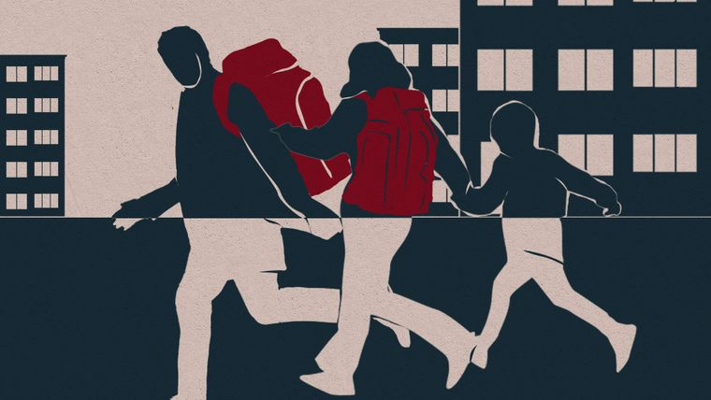
«Екстрена валіза»
«Екстрена валіза» – це узагальнене визначення базового набору речей, необхідного кожній цивільній людині, щоб вижити в будь-якій екстремальній ситуації.
Сьогодні «Екстрена валіза» (тривожний чемодан) повинна бути в кожній родині. Цивільний тривожний чемоданчик, як правило, являє собою укомплектований рюкзак об’ємом від 30 і більше літрів, що містить необхідний індивідуальний мінімум одягу, предметів гігієни, медикаментів, інструментів, засобів індивідуального захисту та продуктів харчування.
Цивільний тривожний чемоданчик призначений для максимально швидкої евакуації із зони надзвичайної події, будь то землетрус, повінь, пожежа, загострена криміногенна обстановка, епіцентр військових дій і т.д.
Укладайте рюкзак так, щоб можна було швидко і без ускладнень знайти потрібну річ. Добре, якщо рюкзак укомплектований спеціальною накидкою від дощу. Перевагу треба віддавати рюкзаку, який зручно розташовується на спині, не сковує рухів і не розійдеться по швах в перші 30 хвилин.
У нього рекомендується покласти наступне:
- Копії важливих документів в водонепроникній упаковці. Заздалегідь зробіть копії всіх важливих документів – паспорта, автомобільних прав, документів на нерухомість, автомобіль і т.д. Документи треба укладати так, щоб у разі необхідності їх можна було швидко дістати. Серед документів варто тримати кілька фотографій рідних і близьких, з написаними на звороті адресами та номерами телефонів .
- Кредитні картки та готівку. Необхідно мати при собі невеликий запас грошей.
- Дублікати ключів від будинку і машини.
- Карту місцевості, а також інформацію про спосіб зв’язку і обумовлене місце зустрічі вашої родини.
- Засоби зв’язку та інформації. Невеликий радіоприймач з можливістю прийому в УКХ і FM діапазоні дозволить бути в курсі ситуації. Запасні батарейки до радіоприймача та мобільний телефон з зарядним пристроєм.
- Ліхтарик (краще кілька) і запасні батарейки до нього.
- Компас, годинник (перевагу віддавайте водонепроникним).
- Мультитул – багатофункціональний інструмент, зазвичай у вигляді складних пасатижів з порожнистими ручками, в яких заховані додаткові інструменти (лезо ножа, шило, пила, викрутка, ножиці і т.п.)
- Ніж, сокирка.
- Сигнальні засоби (свисток і т.д.)
- Штук п’ять пакетів для сміття, об’ємом 120 літрів. Може замінити намет або тент, якщо розрізати.
- Рулон широкого скотча.
- Шнур синтетичний 4-5мм, близько 20 м.
- Блокнот і олівець.
- Нитки та голки.
- Аптечка першої допомоги. Аптечка повинна включати в себе: бинти, лейкопластир, вата, йод, активоване вугілля (інтоксикація), парацетамол (жарознижувальний), пенталгін (знеболююче), супрастин (алергія), іммодиум (діарея), фталазол (шлункова інфекція), альбуцид (очні краплі).
- Ліки, які ви приймаєте (мінімум на тиждень) з описом способу застосування та дози; рецепти; прізвища та мобільні телефони ваших лікарів (слідкуйте за терміном придатності ліків).
- Одяг: комплект нижньої білизни (2 пари) , шкарпетки бавовняні (2 пари) і вовняні, запасні штани, сорочка або кофта, плащ-дощовик, в’язана шапочка, рукавички, шарф (може знадобитися в найнесподіваніших ситуаціях). Зручне, надійне взуття.
- Засоби гігієни: зубна щітка та паста, шматок мила, рушник , туалетний папір, кілька упаковок одноразових сухих хусток або серветок, кілька носових хусток, вологі серветки. Жінкам – засоби інтимної гігієни.
- Приналежності для дітей (якщо необхідні).
- Посуд: казанок, фляга, ложка, кружка (краще металеву 0,5л), розкладний стаканчик.
- Сірники (бажано, туристичні), запальничка.
- Запас їжі на кілька днів – все, що можна їсти без попередньої обробки і не займає багато місця та довго зберігається. Запас питної води на 1-2 дні, який треба періодично оновлювати (вода не повинна бути застояною). Висококалорійні солодощі: кілька батончиків «Snickers» або «Шок» (до цих пір використовуються тактичними групами, як джерело живлення і енергії, що володіє малою вагою), жменю льодяників. Набір продуктів: пару банок тушонки, галети, суп-пакети, м’ясні та рибні консерви. Якщо дозволяє місце: крупа перлова, гречана, рис, пшоно, макарони, вермішель, сухі овочеві напівфабрикати і т. п. Горілка, вино, спирт питний. Алкоголь може бути засобом для зняття стресу, дезінфікуючим засобом.
Цей список доповнюється і коригується за вашими потребами. Приблизний обсяг рюкзака становить близько 30 літрів. Вага рюкзака не повинна перевищувати 50 кг.
Засоби медичної допомоги: https://docs.google.com/presentation/d/1kjeS-1rY8Lk23QYi8AQ_BXgt03HnFyH9/edit?usp=sharing&ouid=115167645205450033014&rtpof=true&sd=true
Поради населенню щодо перебування у найпростіших захисних спорудах
(підвали, погреба, овочесховища, тощо)
Населення укривається у захисних спорудах за сигналами цивільного захисту. В разі їх відсутності по потребі.
Заходити до укриттів потрібно організовано, швидко і без паніки.
Літніх і хворих необхідно влаштувати ближче до вентиляційних труб.
У сховище (укриття) потрібно приходити зі своїми засобами індивідуального захисту органів дихання, продуктами харчування і документами. Не дозволяється приносити з собою речі громіздкі, з сильним запахом, легкозаймисті, приводити тварин. У сховищі забороняється ходити без потреби, шуміти, курити, виходити назовні без дозволу старшого. Всі у сховищі зобов’язані виконувати розпорядження старшого по сховищу, надавати посильну допомогу хворим, інвалідам.
Для укриття населення сховища повинні готуватись завчасно. Створюється запас води, медикаментів, продуктів харчування.
Перевіряється наявність вентиляції.
Завчасно повідомляються близькі, рідні, знайомі про можливість перебування в тому чи іншому сховищі (підвал в сусідів, овочесховище школи, тощо).
Одержання сигналу про евакуацію:
Якщо ви знаходитеся на своєму робочому місці, послідовно виконайте наступні дії:
- без поспіху, істерик і паніки зберіть службові документи в сейф або в шухляди столу, що закриваються на ключ;
- візьміть з собою особисті речі, документи, гроші, цінності;
- закрийте вікна, вимкніть оргтехніку, електроприлади, освітлення;
- візьміть з собою і при необхідності використовуйте індивідуальні засоби захисту (протигаз, респіратор);
- закрийте двері на ключ, ключ залишіть у замку;
- залишіть приміщення, рухайтеся маршрутами, які позначені в схемах евакуації;
- повертайтесь в залишене приміщення тільки після дозволу відповідальних осіб.
При виявленні підозрілого предмета, схожого на вибуховий пристрій
Ознаки, що можуть вказувати на наявність вибухового пристрою:
- виявлення предмету у будь-якому вигляді (сумка, згорток, пакет або предмет, схожий на гранату, міну, снаряд і т.п.) у місцях можливої присутності великої кількості людей, поблизу пожежо- і вибухонебезпечних місць, розташування різного роду комунікацій;
- наявність на виявленому предметі проводів, мотузок, ізоляційної стрічки, скотчу;
- підозрілі звуки, щиглики, цокання часів, що видаються предметом;
- від предмета виходить характерний запах мигдалю або іншій незвичайний запах, на зовнішній оболонці присутні масляні плями.
Чинники, що служать приводом для побоювання:
- перебування підозрілих осіб до виявлення цього предмета,
- наявність погроз, висловлених особисто, по телефону або в поштових відправленнях.
Дії при виявленні предмету, схожого на вибуховий пристрій:
- суворо забороняється самостійно здійснювати з виявленим підозрілим предметом будь-які дії, а саме: не наближатися, не торкати, не розкривати, не переміщати знахідку, не заливати її рідиною, не засипати піском і ґрунтом, не користуватися радіо- і електроапаратурою, переговорними пристроями (в тому числі мобільними телефонами);
- негайно повідомте про виявлений підозрілий предмет (вказавши точне місце його перебування, час виявлення та зовнішній вигляд) своєму керівництву або черговій службі (службам безпеки, охорони) об’єкту, а у разі неможливості встановлення зв’язку з ними особисто -правоохоронному органу УМВСУ — тел. 102, підрозділу Управління ДСНС за телефоном 101. Надалі дійте за їхніми вказівками

